День народного единства

Студенты обучающиеся на территориях ул.Стасова и ул.Дмитриевская дамба, тоже приняли участие в конкурсе национальностей. По традиции всё прошло на высшем уровне и все участники получили огромное количество положительных эмоций.
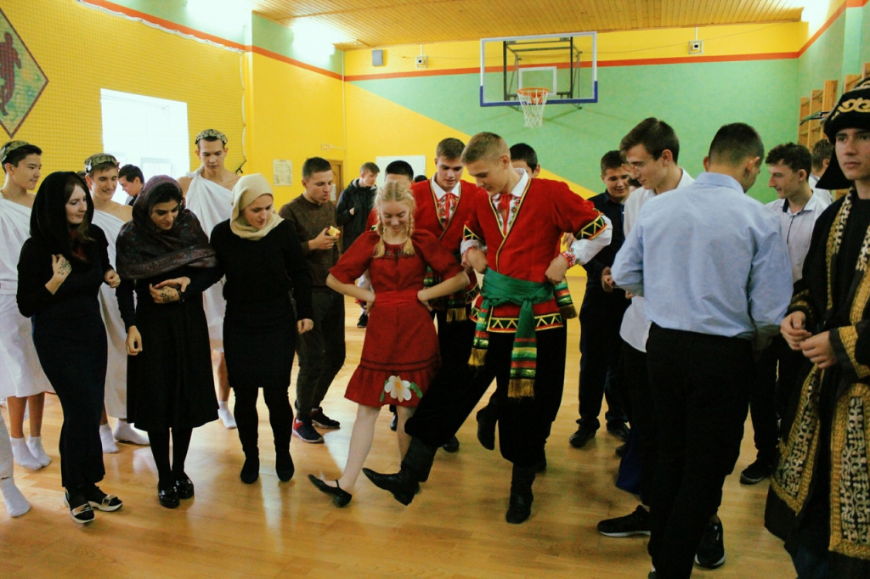
Призовые места жюри распределили следующим образом:
1 место – "Греки" (гр. 18.123 То).
2 место – "Латыши"(гр. 18.107 Т), "Евреи" (18.06 П), "Русские"

